30.04.2020
Лазария Н.В
музыкальная литература ХХ века (зарубежная)
Т3
Сдать до 7.04.2020
Тема: Новые техники композиции XX века

1. Прочитайте лекцию и впишите:
Характеристика | Техника (метод) сочинения
Метод, оперирующий темброкрасочными звуковыми пятнами
Метод сочинения, в котором законы серии распространены на все компоненты музыкального языка (ритм, динамику, тембр)
Метод сочинения, допускающий случайные сочетания звуков по воле авторов и исполнителей
Метод сочинения, предполагающий программирование на ЭВМ (электронно вычислительных машинах) и компьютере
Метод сочинения, допускающий использование естественных шумов и натуральных звуков
По мнению Варгафтика первый образец этого акции состоялся еще в 1772 году в «Прощальной симфонии» Гайдна
2. Заполните таблицу «Лидеры авангардного направления» в тексте
3. Заполните таблицу «Центры авангарда»

Новые техники композиции ХХ века

Авангард – историко-стилистическое понятие, подразумевающее радикальное обновление языка искусства.
Авангард I волны. Авангардный взрыв произошел в 1910 – 1920-е годы ХХ века в творчестве композиторов нововенской школы (а также Бартока и Стравинского). Характерные черты: эмансипация диссонансов, свободное отношение с 12-ю тонами, как следствие, образование додекафонии. Звуковысотность уступила свою главенствующую позицию тембру и фактуре. Но, в то же время, в период авангарда первой волны не затрагиваются традиционные формы функционирования музыки (законченное произведение исполняется в концерте), не вносятся коренные изменения в само понятие музыкального произведения, не происходит посягательств на звук как таковой.
Авангард первой волны был прерван запретами тоталитарных режимов (В Германии авангардное искусство называли дегенеративным, в СССР – формализмом). Когда после окончания Второй мировой войны запреты на свободные эстетические воззрения были сняты, возникает авангард II волны. Он во многом продолжит те начинания, которые не успели осуществиться в 10-30-е годы.
Авангард II волны - (чистый авангард) проявил себя после Второй мировой войны. Это новый тип творчества, предполагающий выход за пределы сложившихся представлений о музыкальном произведении, его материале и функционировании (произведение не всегда должно быть законченным, возможен только особый принцип выступления музыканта – новая акция). Эти произведения стоят на грани искусства и неискусства. Авангард II волны характеризуется появлением разнородных тенденций, новых техник композиции, которые сменяли друг друга или наслаивались одна на другую. Одна из самых богатых на события эпох в истории академической музыки.
Географический центр авангарда – ФРГ, где происходили наиболее масштабные акции новой музыки.
Лидеры авангардного направления:
Имя | Фамилия | Годы жизни | Страна
 | Штокхаузен
 | Булез
 | Ноно
 | Ксенакис
 | Лигети
 | Кагель
 | Лютославский
 | Пендерецкий
 | Кейдж

Центры авангарда:
Год возникновения | Центр | Страна
 | класс композиции Оливье Мессиана в Парижской консерватории (у Мессиана учились Булез, Штокхаузен, Ксенакис).
 | «Фестиваль современной музыки в Донауэшингене»
 | «Дармштадские летние курсы новой музыки»
 | Фестиваль Домен мюзикаль
 | «Варшавская осень»
 | IRCAM – Институт музыкальных и акустических исследований (экспериментальная студия радио и ТВ, руководимая Пьером Булезом)

Техники композиции и направления:
• тотальный сериализм – серийная техника, распространенная на все параметры музыки: высоту, длительность, тембр, динамику. Тотальный сериализм является продолжением и развитием додекафонии Шенберга в варианте Веберна. Впервые применяется Оливье Мессианом в «Четырех ритмических этюдах» (1950 год).
• электронная музыка – находилась в центре внимания с 1950 по 1957 год. Цель – создание звука средствами электричества, его техническом преобразовании, в реализации композиторского плана при котором исключается исполнитель. К электронной музыке обращались все значительные композиторы авангарда: Штокхаузен («Микрофония I», «Пение отроков»), Ноно и др.
• алеаторика – техника композиции, допускающая случайность или импровизационность в процессе сочинения и исполнения музыки. К алеаторике обращались Булез, Штокхаузен, Лютославский, Джон Кейдж («Музыка перемен» исполнение которой осуществляется при помощи гадания по древнекитайской «Книге перемен»)
• сонористика – техника, оперирующая тембро-красочными звучностями. Происходит эмансипация звука, который освобождается от высотной и ритмической зависимости. Рубеж 50 - 60-х годов. Дьердь Лигети, Кшиштоф Пендерецкий («Трен памяти жертв Хиросимы»), Янис Ксенакис.
• опыты в области инструментального театра (исполнители могут осуществлять какие-то действия на сцене),
хеппининг – действо, организованное композитором, в котором принимает участие не только исполнитель, но и слушатели.
• конкретная музыка – использование звуков окружающего мира

В основе эстетики авангарда 3 главных положения:
• Культ нового. Новизна являлась критерием художественного совершенства (ценность, не нуждающаяся в доказательстве). Новизна затрагивает все уровни музыкального произведения: от материала и композиции до способа существования искусства. Каждое произведение задумывалось как принципиально новое, говорящее на новом языке. Исключалась опора на предшествующий опыт. Восприятие должно быть чистым. Слушатель должен подходит к произведению как к неизвестному объекту
• Антиидейность. Сочинение не должно быть носителем идей, оно не обязано что-то обозначать, символизировать, оно свободно от идеологии. Сущность музыки сводится к технике композиции.
• Свобода от социума, элитарность. Установка на новизну и антиидейность повлияла на изменение коммуникативной функции искусства. Связь между произведением и слушателем была нарушена. Главным слушателем является сам композитор, он же аналитик и критик. Возрастает роль манифестов о музыке, музыкально-теоретических эссе, авторских анализов. Существует 2 ипостаси произведения: 1. сам нотный текст, 2. анализ нотного текста.
Сочинение музыки отожествлялось с научно-техническим процессом, культивировалась рациональность, композиторы опирались на эксперимент. Происходило очищение от вдохновения, субъективного, начала. Процесс сочинения основывался на точном расчете и безупречной логике.

Предпосылки авангарда.
• После войны молодые композиторы начали все с чистого листа, «не оглядываясь на руины» Штокхаузен.
• развитие научно-технического прогресса

Так как готовым материалом пользоваться нельзя, нужно сочинять само звучание:
• допускаются шумы, гул (нерегулярная частота)
• используются новые приемы звукоизвлечения на традиционных инструментах (препарированное фортепиано Кейджа, под струны которого подкладываются различные материалы, предметы: металлические, войлок, пластик).
• создаются новые инструменты (волны Мартено)
Волны Мартено - одноголосный электронный музыкальный инструмент. Сконструирован в 1920-х годах во Франции Морисом Мартено. Инструмент имеет 7-октавную клавиатуру фортепьянного типа, а также нить с кольцом, надеваемым на указательный палец правой руки. В левой части инструмента расположена кнопка, играющая роль смычка. Для извлечения звука музыканту необходимо нажать клавишу на клавиатуре либо натянуть нить до соответствующей позиции и нажать левую кнопку. Сила нажатия на неё управляет атакой и громкостью. Рядом имеется переключатель режимов управления (при помощи клавиатуры либо нити) и переключатели тембра. Оливье Мессиан написал «Неизданные листки» для волн Мартено и фортепиано, где волны Мартено используются как подголосок ведущему инструменту — фортепиано.
https://www.youtube.com/watch?v=aDrypZfUM7c
• звуки окружающей действительности, которые записываются на пленку и исполняются на магнитофонах в сопровождении музыкальных инструментов.
• эксперименты с человеческим голосом (вскрики, шепот, вздох, то есть физиологические натуральные звучания). Трактовка голоса как инструмента (обертоновое пение)

Подпишите фотографии композиторов

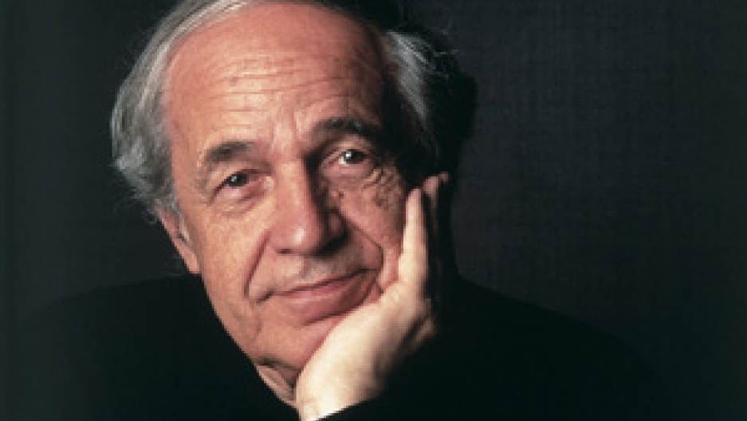

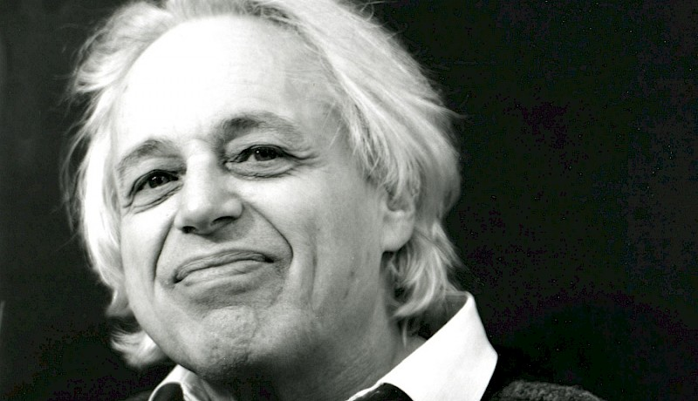

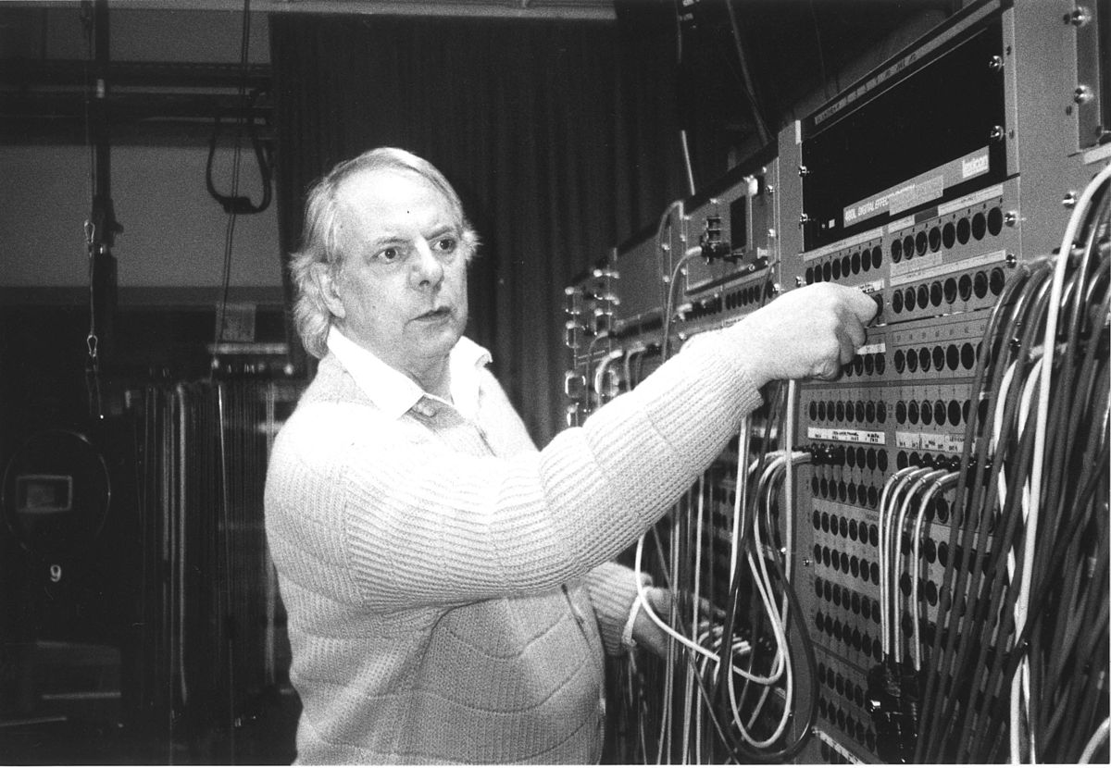

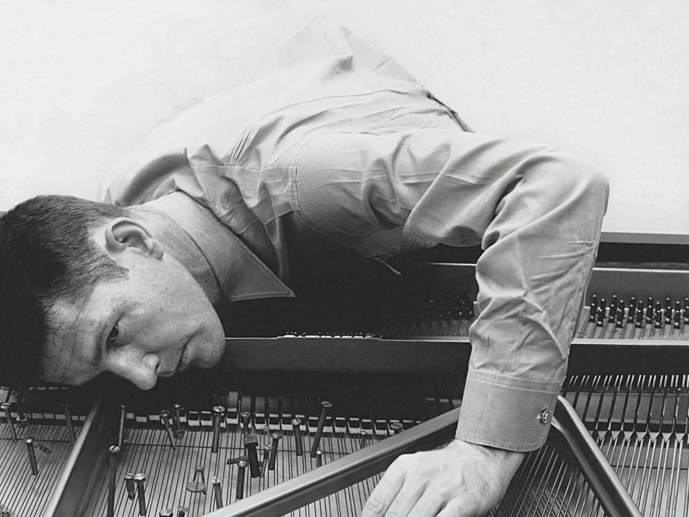

Федеративная республика Германия
Пьер Булез – французский композитор, дирижер, музыкально - общественный деятель. Скончался в 2016 году в возрасте 90 лет

